**ЛАБОРАТОРНА РОБОТА № 8**

**Веб-програмування. Шаблони**

***Мета:*** засвоїти принцип проектування веб-серверу. Отримати практичні знання по роботі з пакетом html/template та шаблонізатором.

**Хід роботи**

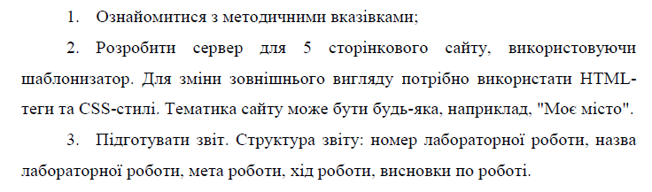

Оголошенні користувацькі типи:

package main

import (

    "fmt"

    "html/template"

    "net/http"

)

type Facts struct {

    Title    string

    FactInfo string

}

type InfoFacts struct {

    Data []Facts

}

type VariablesAbout struct {

    AboutCity  string

    Attraction []string

    Cities     []string

}

type City struct {

    Name       string

    Population int

    Areas      []string

    Media      []string

}

type News struct {

    News []string

}

type Weather struct {

    Days       string

    DegreesMin int

    DegreesMax int

    Wind       float64

    Pressure   int

    Humidity   int

}

type InfoWeather struct {

    Data []Weather

}

Домашня сторінка

func (s Solution) ServeHTTP(w http.ResponseWriter, r *http.Request) {

*if* r.URL.Path == "/" {

        zhytomyr := City{"Житомир", 261624, []string{"Крошня", "Мальованка", "Польова", "Корбутівка", "Смолянка", "Центр"}, []string{"«Житомирщина»", "«Місто»", "«20 Хвилин»", "«Житомир info»"}}

        tmpl, err := template.ParseFiles(tmplFileHomePage)

        templates := template.Must(tmpl, err)

        err = r.ParseForm()

*if* err != nil {

            fmt.Fprintf(w, anError, err)

*return*

        }

        templates.ExecuteTemplate(w, tmplFileHomePage, zhytomyr)

    }

}

func main() {

*//http.Handle("/images/", http.StripPrefix("/images", http.FileServer(http.Dir("./images"))))*

    http.ListenAndServe("localhost:80", HttpSolution)

}

Шаблон домашньої сторінки

<!DOCTYPE html>

<html lang="en">

<head>

    <meta charset="UTF-8">

    <meta http-equiv="X-UA-Compatible" content="IE=edge">

    <meta name="viewport" content="width=device-width, initial-scale=1.0">

    <title>Головна сторінка</title>

    <link rel="stylesheet" href="https://cdn.jsdelivr.net/npm/bootstrap@5.1.3/dist/css/bootstrap.min.css">

    <link rel="stylesheet" href="https://getbootstrap.com/docs/4.3/examples/cover/cover.css">

</head>

<body class="text-center">

    <div class="cover-container d-flex w-100 h-100 p-3 mx-auto flex-column">

  <header class="masthead mb-auto">

    <div class="inner">

      <h3 class="masthead-brand">Lab8</h3>

      <nav class="nav nav-masthead justify-content-center">

        <a class="nav-link active" href="/">Home</a>

        <a class="nav-link" href="/facts">Facts</a>

        <a class="nav-link" href="/lastNews">LastNews</a>

        <a class="nav-link" href="/weather">Weather</a>

        <a class="nav-link" href="/about">About</a>

      </nav>

    </div>

  </header>

  <main role="main" class="inner cover">

    <h1 class="cover-heading">Головна сторінка (основні дані про місто)</h1>

    <p class="lead">

      <br>Назва: {{ .Name }}

      <br>Численність міста: {{ .Population}}

      <br>Головні райони міста:

      {{ range .Areas }}

            <p class="lead"><li>{{ . }}</li></p>

        {{ end }}

        <br>Популярні СМІ міста:

      {{ range .Media }}

            <p class="lead"><li>{{ . }}</li></p>

        {{ end }}

    </p>

  </main>

  <footer class="mastfoot mt-auto">

    <div class="inner">

      <p>Kopylov V, КН-19-2</p>

    </div>

  </footer>

</div>

</body>

</html>

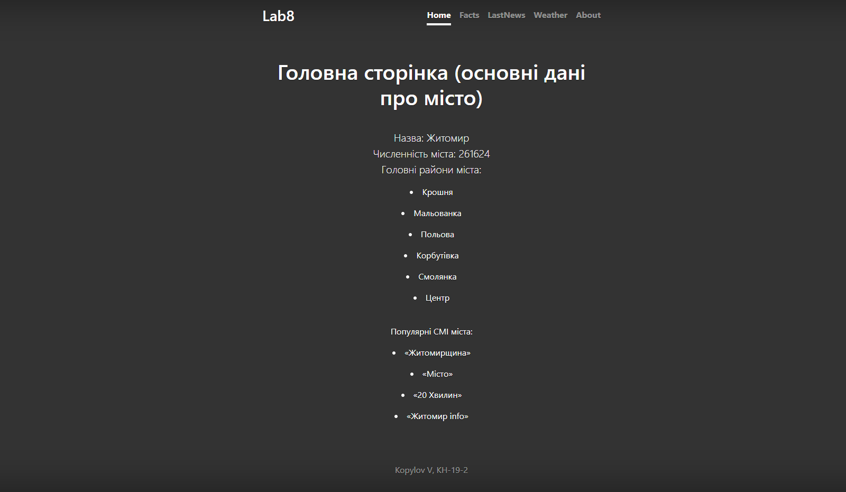

Рис.1. Домашня сторінка

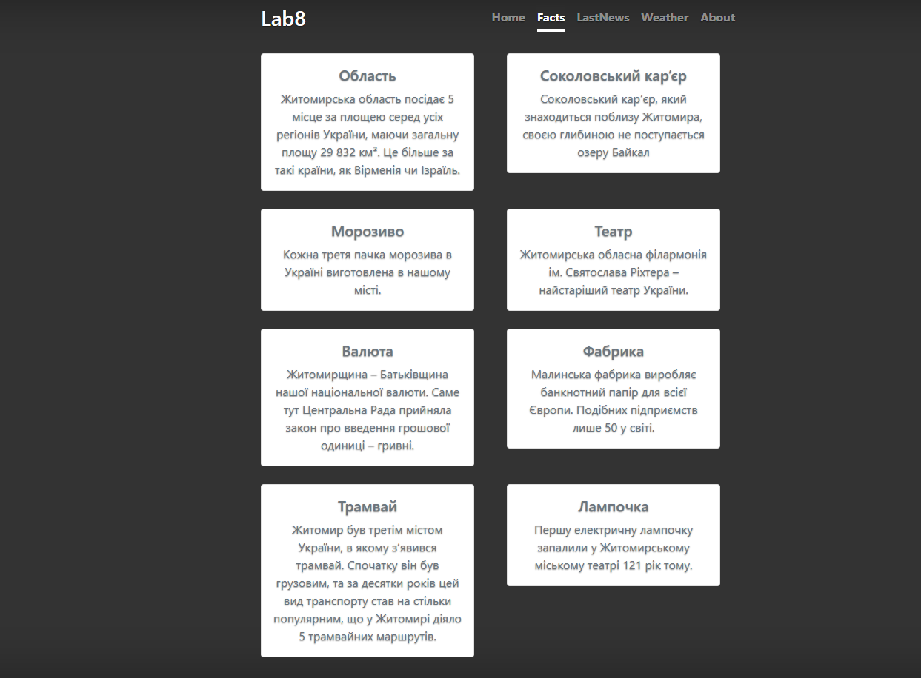

Рис.2. Сторінка цікавих фактів

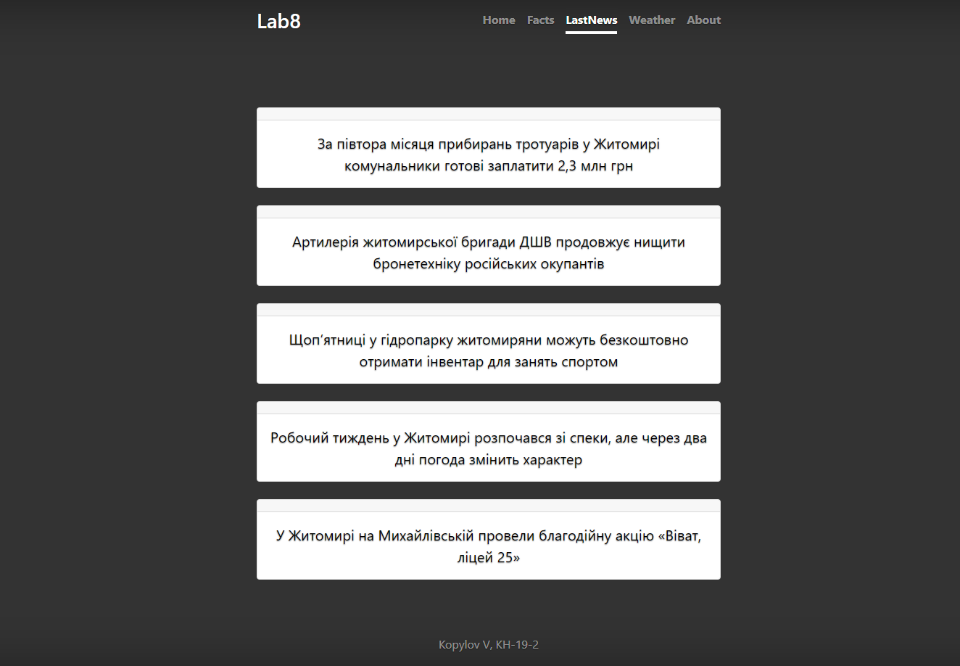

Рис.3. Сторінка останніх новин

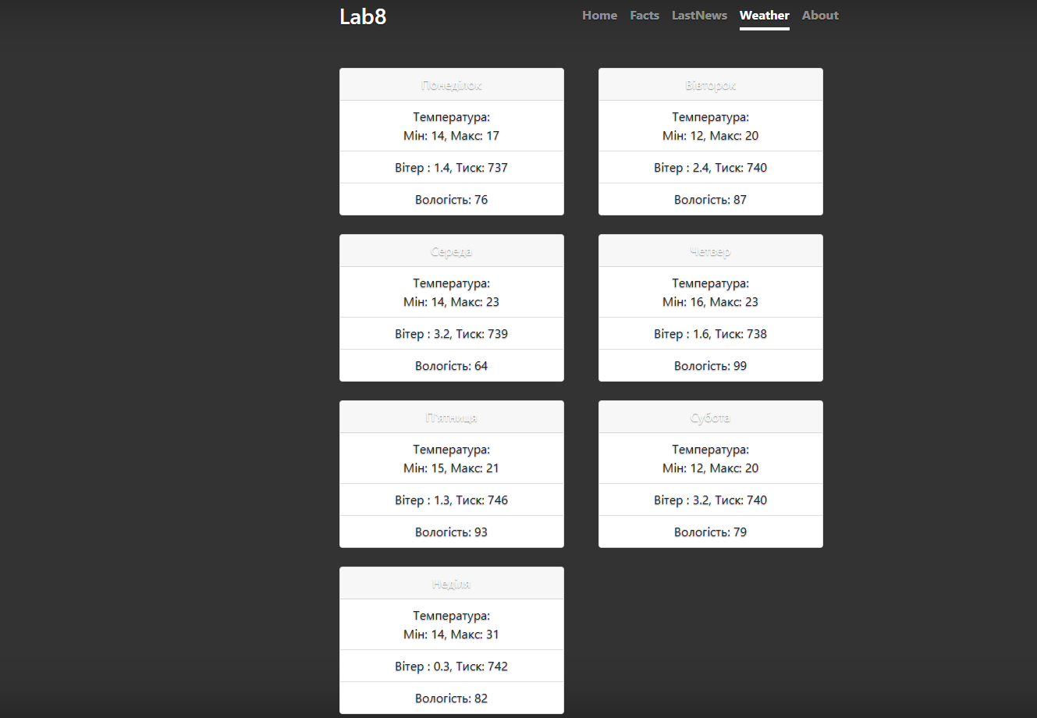

Рис.4. Сторінка погоди

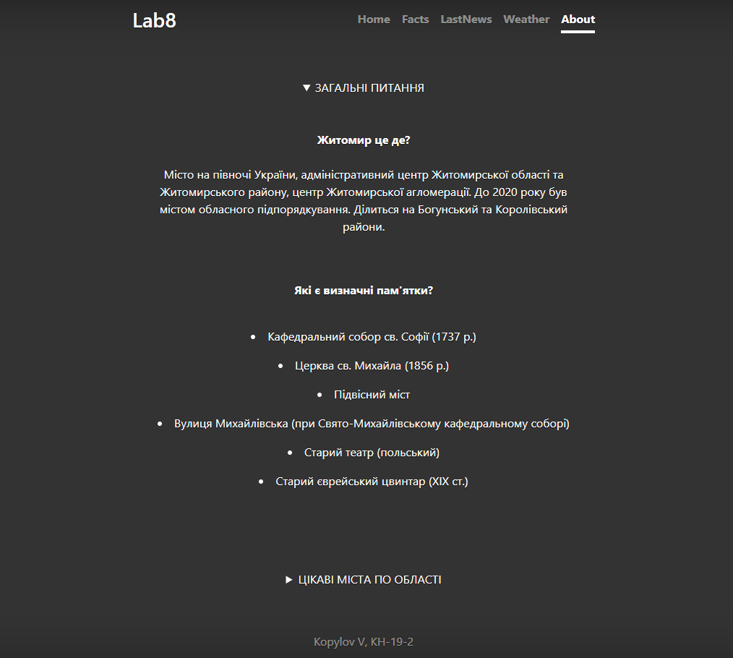

Рис.5.1. Сторінка загальних питань

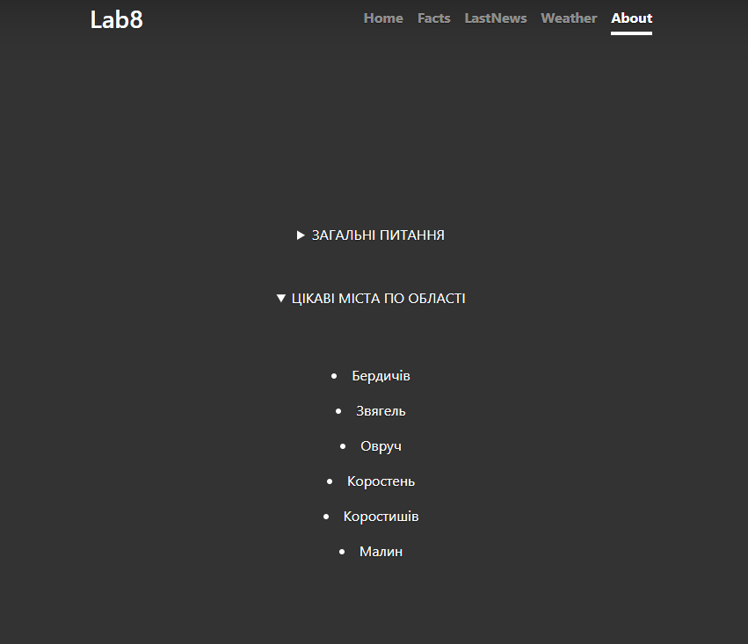

Рис.5.2. Сторінка загальних питань

***Висновки:*** у ході виконання лабораторної роботи було засвоєно принцип проектування веб-серверу, були отримані практичні знання по роботі з пакетом html/template та шаблонізатором.